Инсценировка старшей группы по мотивам русской народной сказки
«Репка»
Действующие лица: Рассказчик, Дед, Бабка, Внучка, Жучка, Кошка, Мышка.
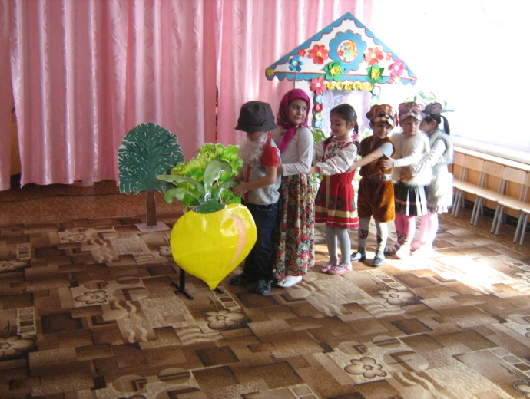
Рассказчик: Жили-были Дед и Баба. Решил как-то Дед посадить репку. полил ключевой водицей. Пришло время урожая. Из семечка выросла репка большая-пребольшая. Вышел Дед в огород. Увидел репку, обрадовался!
Дед: Выросла репка сладка, крепка, большая-пребольшая! Всем репкам – репка! Ох, и вкусной же каши из неё наварим! На ползимы всем хватит.
Рассказчик: Стал Дед репку из земли тащить: тянет - потянет, вытянуть не может!
Дед: Эх! Что-то ничего не получается. Позову - ка я на помощь Бабку. Бабка!
Бабка: Чего тебе, Дед?
Дед: Иди сюда! Помоги мне репку вытянуть. Хватайся за меня!
Рассказчик: Пришла к Деду Бабка. Увидела репку, охнула от удивления. Ухватилась Бабка за Деда. Бабка за Дедку, Дедка за репку: тянут -потянут, вытянуть не могут!
Дед: Да, старые мы с тобой. Силы уж не те. Не справиться нам одним.
Бабка: А не позвать ли нам Внучку? Может, втроём репку и вытащим. Внучка, Внученька! Помоги нам с Дедом! Внучка!
Внучка: Я здесь!
Бабка: Хватайся за меня!
Рассказчик: Внучка за Бабку, Бабка за Дедку, Дедка за репку: тянут –потянут, вытянуть не могут!
Внучка: Ух, уморилась. Надо бы ещё кого-нибудь на помощь позвать. !
Рассказчик: Жучка за Внучку, Внучка за Бабку, Бабка за Дедку, Дедка за репку: тянут - потянут, вытянуть не могут!
Жучка: Гав-гав-гав! Надо Кошку позвать, пусть тоже потрудится! Кошка! Иди сюда!
Кошка: Мяу-мяу! Что случилось? Жучка, ты зачем звала меня?
Жучка: Гав-гав-гав! Помоги нам вытащить из земли репку!
Рассказчик: Кошка за Жучку, Жучка за Внучку, Внучка за Бабку, Бабка за Дедку, Дедка за репку: тянут - потянут, вытянуть не могут!
Кошка: Мяу! Почему это меня позвали, а Мышка дома сидит, прохлаждается?
Жучка: Гав! Действительно, Мышка может нам пригодиться.
Внучка: Надо и её позвать.
Кошка: Мяу-мяу! Мышка! Иди скорее сюда!
Мышка: Ого! Какая большая репка! Огромная! Целая гора! Ну, сейчас мы её потянем!
Рассказчик: Мышка за Кошку, Кошка за Жучку, Жучка за Внучку, Внучка за Бабку, Бабка за Дедку, Дедка за репку, тянут – потянут, вытянули репку! Тут на радостях все пустились в пляс.
Все вместе.
Мы из репки нашей
Сварим вкусной каши!
Ай да репка – сладка,
Ай да репка – крепка,
Ада репка – велика,
Больше всех наверняка!
Рассказчик: Вот и сказка вся сказана – пересказана!

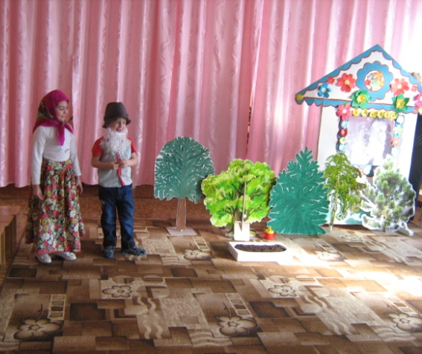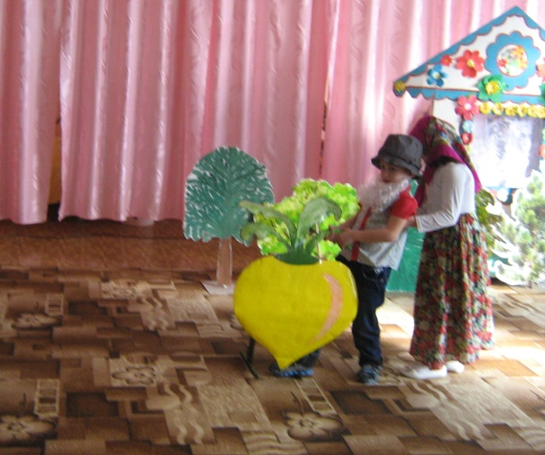
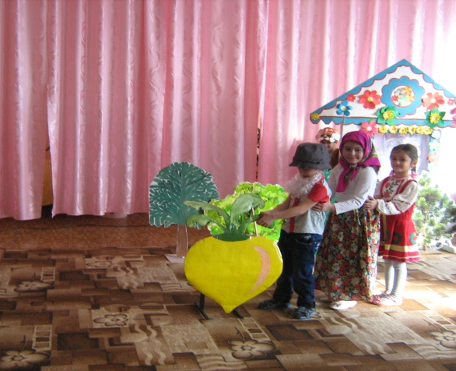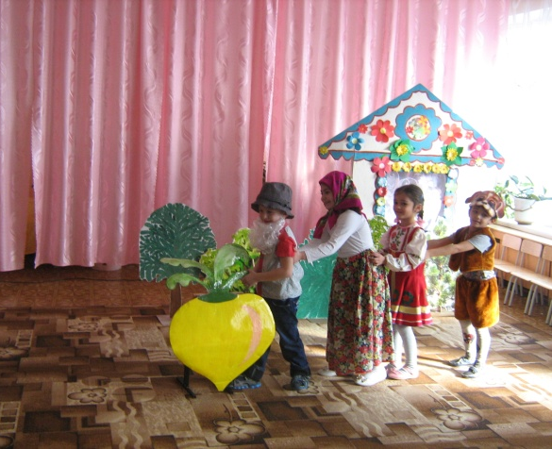
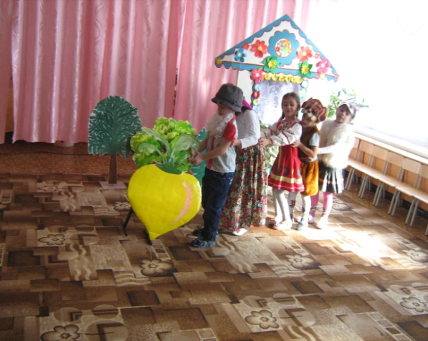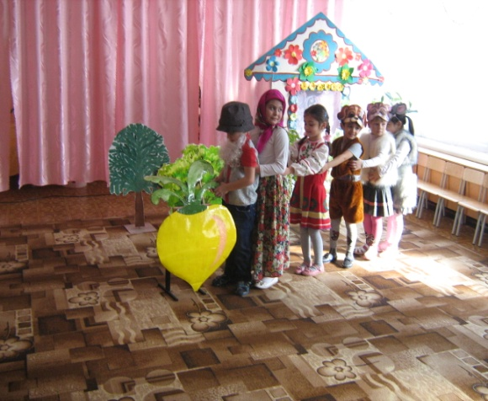
МБДОУ КВ д/с 2 категории «Теремок» п.Зеленолугский

